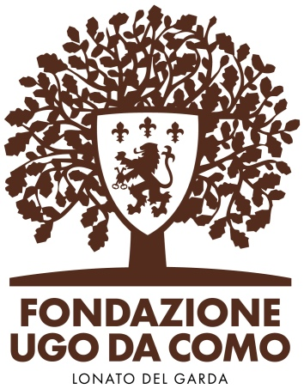

**Domenica 17 ottobre a Lonato del Garda (BS): Fiabe nella Rocca**

**Una Giornata Fantastica al villaggio di Harry Potter**

**Divertimento in tutta sicurezza**

**Appuntamento domenica 17 ottobre** alla Rocca di Lonato del Garda (Bs) con uno dei personaggi più amati dai bambini: torna la ***Giornata Fantastica al Villaggio di Harry Potter***, tradizionale appuntamento autunnale en plein air che quest’anno è stato rimodulato per garantire il rispetto delle norme anti Covid. Nel rispetto delle attuali normative in tema sanitario, **i** **bambini non saranno coinvolti nell’animazione in costume, ma saranno spettatori attivi delle attività proposte**. Tutti i partecipanti dovranno rispettare le regole di distanziamento sociale. All’entrata è necessario esibire il Green pass (sono esclusi i bambini under 12).

Lo scenario fiabesco della Rocca, con il ponte levatoio e le possenti mura merlate, sarà la cornice perfetta in cui i bambini potranno conoscere, guidati da animatori, i famosi professori di arti occulte della saga di Harry Potter. Saranno infatti allestite **10 postazioni** in cui i personaggi della saga sveleranno trucchi e magie, insegneranno a realizzare incantesimi e pozioni, a difendersi dalle arti oscure, le regole del gioco del Quidditch e molte altre divertenti cose. La prenotazione è obbligatoria per garantire il rispetto del distanziamento sociale e assicurare a tutti bambini il pieno godimento dell'attività.

Negli **ampi spazi verdi della Rocca**, i bambini troveranno **set fotografici tematici, spettacoli di magia**, **interventi del Cappello Parlante** **e partite di Quidditch**.Si imbatteranno in luoghi mitici della Saga (come l’aula di Pozioni, lo studio del Preside, la casa del Mezzogigante guardiacaccia), assisteranno alla consegna dei Diplomi e nel **Mercatino dei maghi, ovvero la “Diagon Alley”**, potranno trovare giochi e gadgets a tema, come bacchette magiche, cravatte, tuniche, scope volanti, sciarpe delle Quattro Case, cappelli da mago e libri di magia. Sarà inoltre allestito un punto ristoro.

Durante tutta la giornata sarà possibile visitare il **Museo ornitologico** situato nella cinquecentesca Casa del Capitano e scoprire virtualmente (grazie agli **occhiali Artglass di Realtà aumentata**) habitat e vita dei rapaci che popolano l'avifauna potteriana. Chissà se anche Edvige si sarà nascosta tra gli esemplari del museo?

I **cosplayer potteriani** **maggiorenni che si accrediteranno entro il 7 ottobre** con una fotografia inviata alla Fondazione avranno **l'ingresso gratuito** e saranno omaggiati di alcuni scatti professionali effettuati durante la giornata dal fotoreporter della manifestazione.

In caso di maltempo per cause di forza maggiore l'evento organizzato dalla **Fondazione Ugo Da Como** con **Compagnia San Giorgio e il Drago di Milano** (fra le più conosciute associazioni italiane specializzate in didattica scolastica) **sarà annullato.**

**Biglietto d’ingresso**

Euro 8,00 – adulti e bambini

Prenotazione obbligatoria

**Come arrivare**

In auto: Autostrada A4 Milano-Venezia – uscita Desenzano del Garda – 4 Km in direzione Lonato

In treno: linea ferroviaria Milano-Venezia – stazione di Lonato oppure da Desenzano del Garda-Sirmione, proseguendo in pullman fino a Lonato

**Informazioni - Fondazione Ugo Da Como**

Via Rocca, 2 - Lonato del Garda (Brescia)

Tel. 0309130060 - [www.roccadilonato.it](http://www.roccadilonato.it) – info@fondazioneugodacomo.it

**Ufficio Stampa - Studio Agorà - Marina Tagliaferri** **-** tel. 0481 62385 - [www.studio-agora.it](http://www.studio-agora.it/) - [agora@studio-agora.it](mailto:agora@studio-agora.it)